
Номер в едином Федеральном Реестре туроператоров РТО 010460
пос. Кабардинка
гостевой дом «ЭЛЛАС и ЭЛЕКТРА»
Курортный поселок Кабардинка расположен на противоположном от Новороссийска берегу Цемесской бухты, которая заканчивается на юге мысом Дооб. Это широкая живописная долина, спускающаяся в сторону моря. Плавная береговая линия, спокойный пологий спуск в воду, небольшая глубина — этот курорт замечательно подходит для детского отдыха.
Размещение: современный новый гостевой дом «ЭЛЛАС и ЭЛЕКТРА» расположен в центре курортной зоны посёлка Кабардинка в шаговой доступности от всей инфраструктуры посёлка.
Инфраструктура: оборудованная зона для отдыха, навес в тени которого можно посидеть за столиком или пожарить шашлык.
Пляж: галечный, 7-10 минут
Питание: имеется кухня, оборудованная всем необходимым: газовая плита, электрическая духовка, микроволновая печь, посуда, электрочайник
Условия заезда-выезда: заселение по номерам после 10:00 в день прибытия. Освобождение номеров до 08:00 в день отъезда.

Стоимость тура на одного человека (в рублях) за заезд:
График выездов | 2-х мест. номер цок. этаж | 3-х мест. номер цок. этаж | 4-х мест. номер цок. этаж | 2-х местный стандарт | 3-х местный стандарт | 4-х местный стандарт
06.06 – 15.06.2025 | 14500 | 13900 | 13200 | 18500 | 17600 | 16800
13.06 – 22.06 2025 | 15800 | 15200 | 14600 | 20700 | 18900 | 17400
20.06 – 29.06.2025 | 15800 | 15200 | 14600 | 20700 | 18900 | 17400
27.06 – 06.07.2025 | 18500 | 17400 | 16400 | 24900 | 21400 | 19500
04.07 – 13.07.2025 | 20800 | 18900 | 17500 | 27800 | 22900 | 20900
11.07 – 20.07.2025 | 20800 | 18900 | 17500 | 27800 | 22900 | 20900
18.07 – 27.07.2025 | 20800 | 18900 | 17500 | 27800 | 22900 | 20900
25.07 – 03.08.2025 | 20800 | 18900 | 17500 | 27800 | 22900 | 20900
01.08 – 10.08.2025 | 20800 | 18900 | 17500 | 27800 | 22900 | 20900
08.08 – 17.08.2025 | 20800 | 18900 | 17500 | 27800 | 22900 | 20900
15.08 – 24.08.2025 | 20800 | 18900 | 17500 | 27800 | 22900 | 20900
22.08 – 31.08.2025 | 18500 | 17900 | 16700 | 25300 | 20800 | 19400
29.08 – 07.09.2025 | 17900 | 16800 | 15900 | 22900 | 19200 | 18500
05.09 – 14.09.2025 | 16500 | 15600 | 14800 | 21800 | 18600 | 17400
12.09 – 21.09.2025 | 15500 | 14900 | 13900 | 20700 | 17500 | 16800
В стоимость входит: Проезд на комфортабельном автобусе, проживание в номерах выбранной категории, сопровождение, страховка от несчастного случая на время проезда
Дети до 5-ти лет : Оплачивается проезд плюс ком. услуги – 11000 руб., если ребенок проживает на одном месте с родителями.

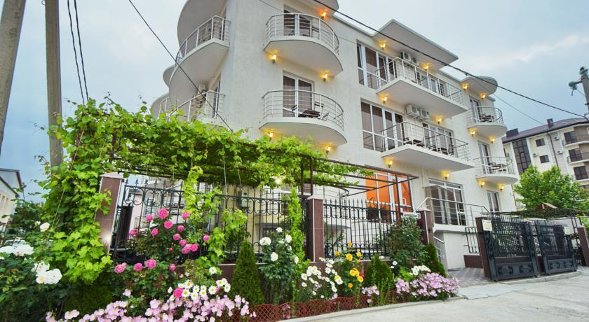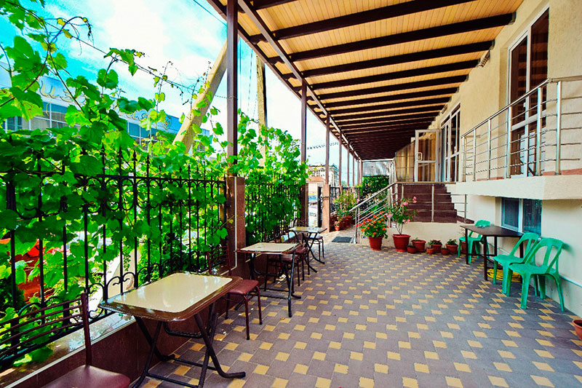
Двор
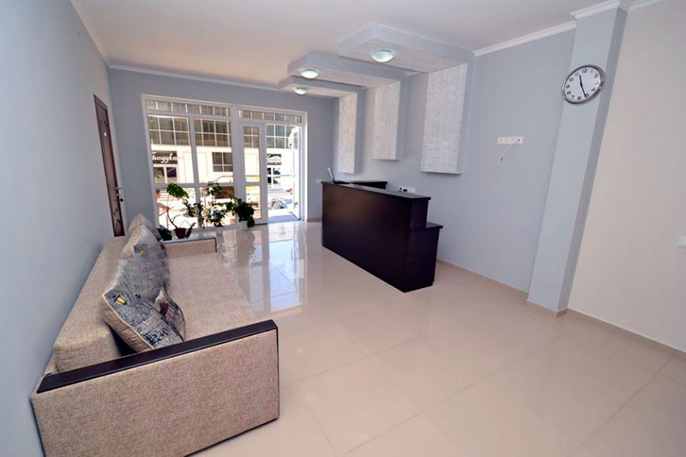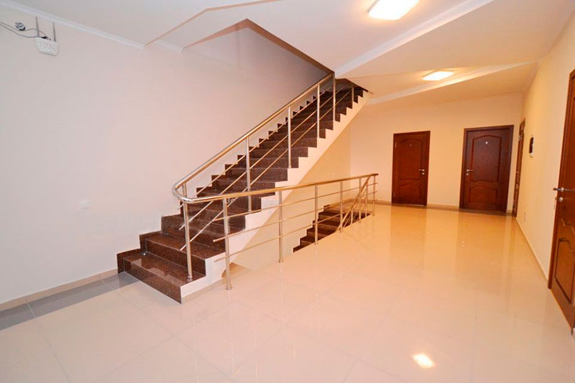
Фойе холл 1 этаж

2- х местный цоколь
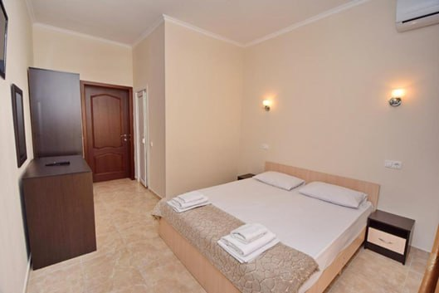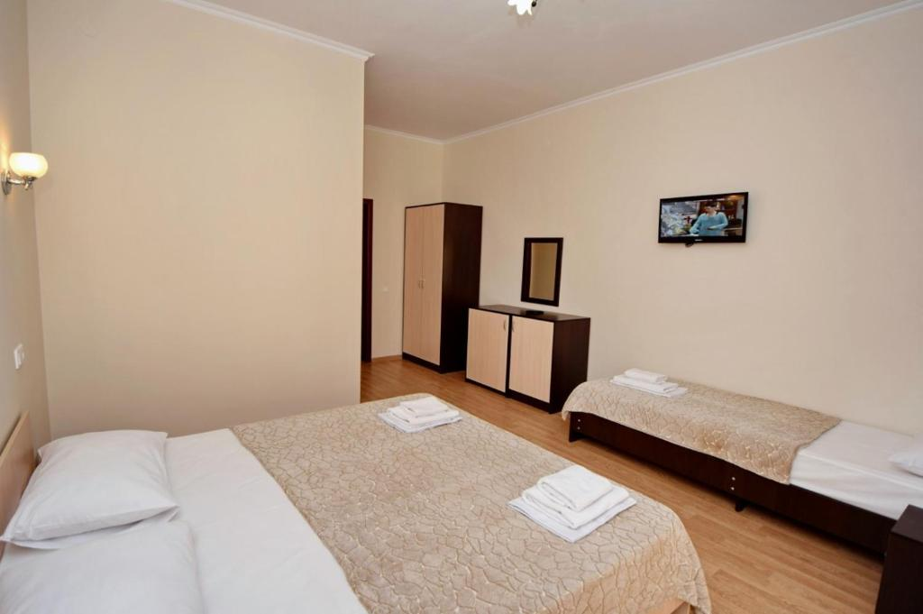

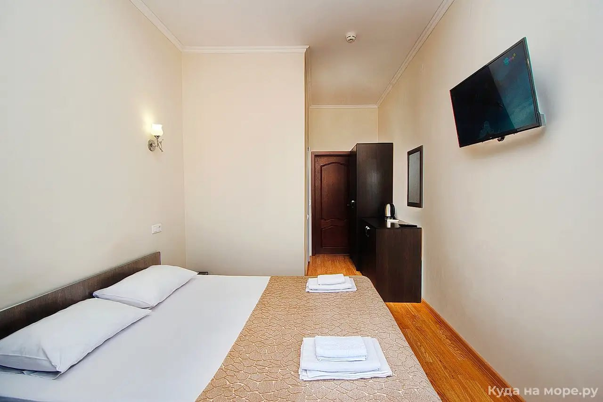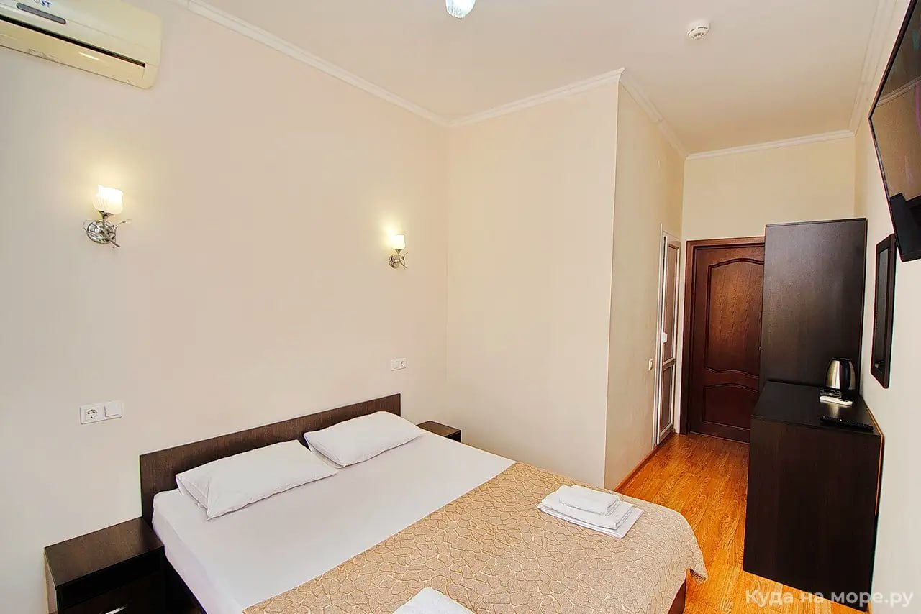

3-х местный цоколь
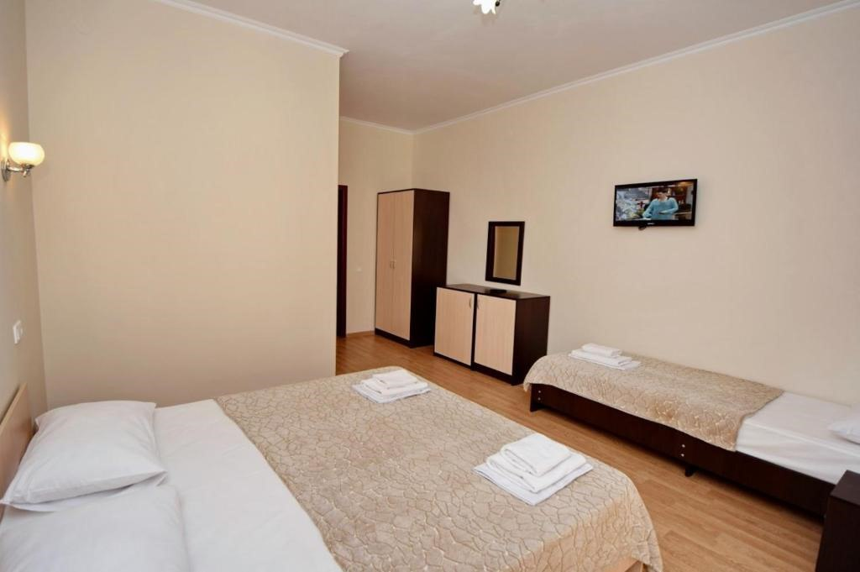

4-х местный цоколь
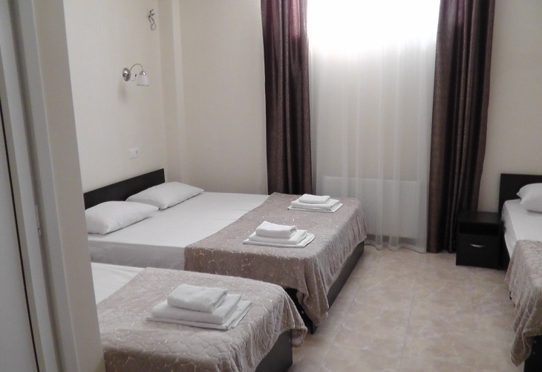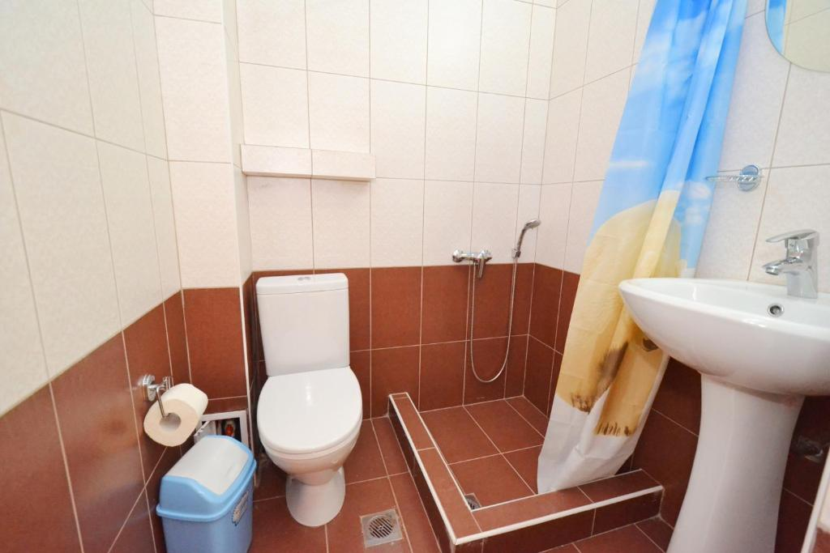

2-х местный “стандарт”
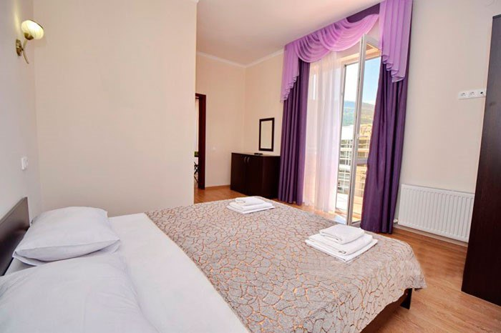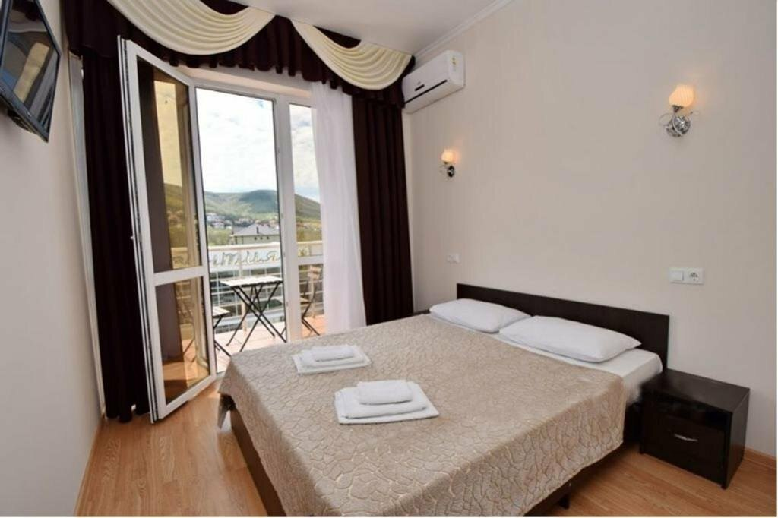

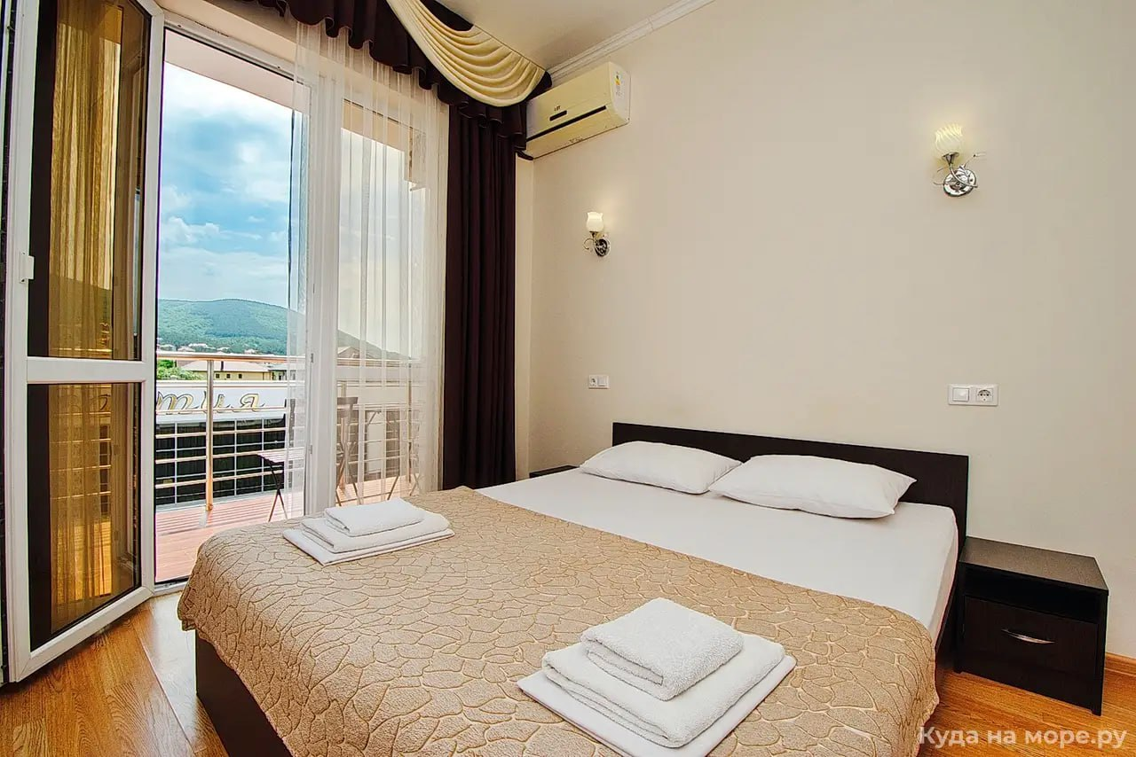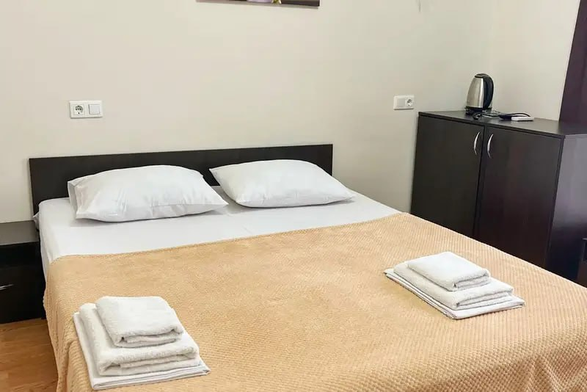
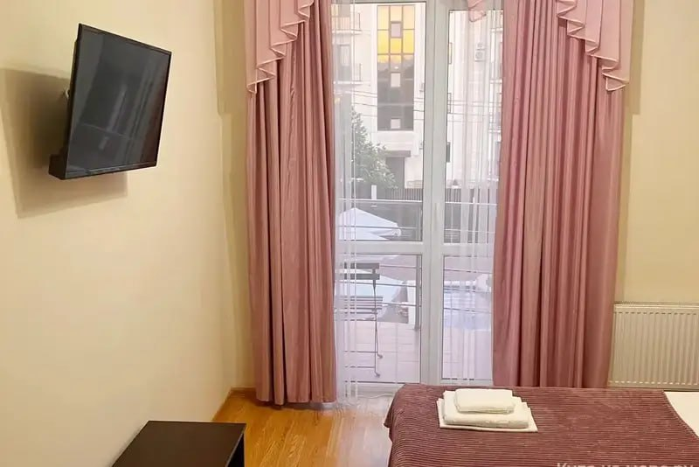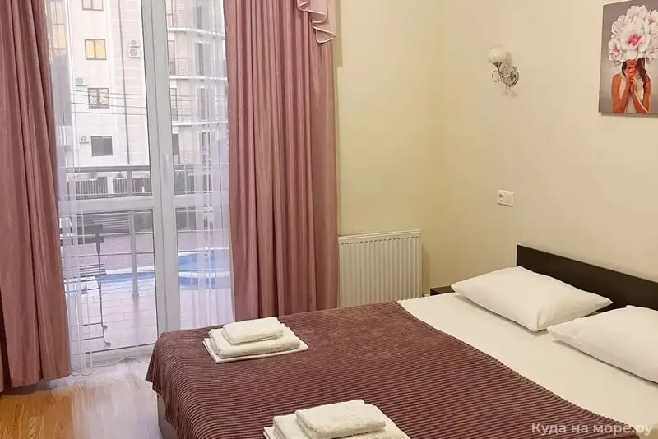

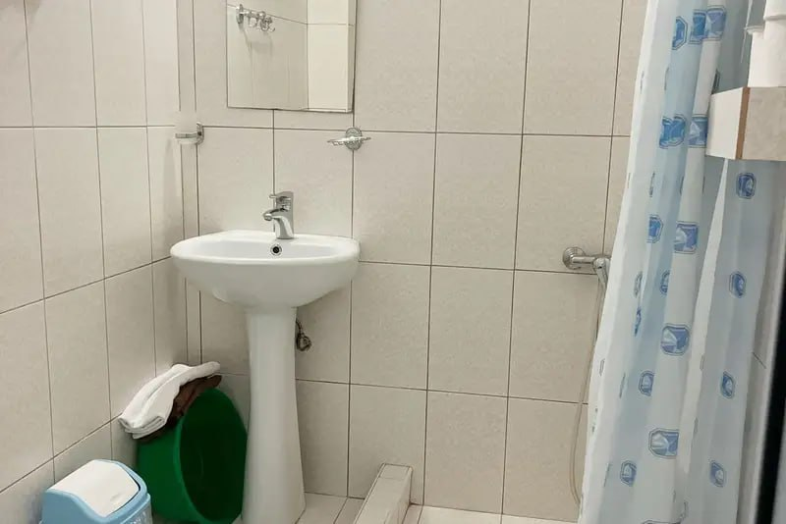

3-х местный “стандарт”
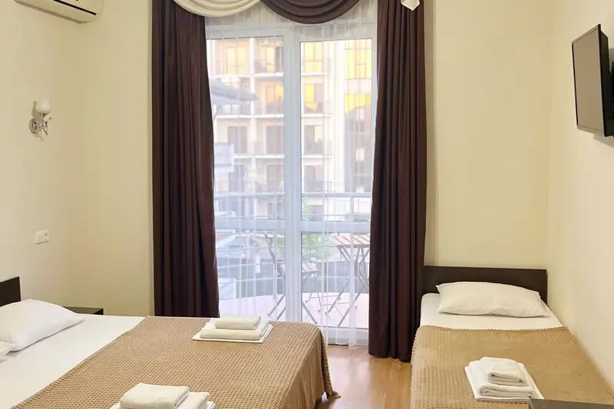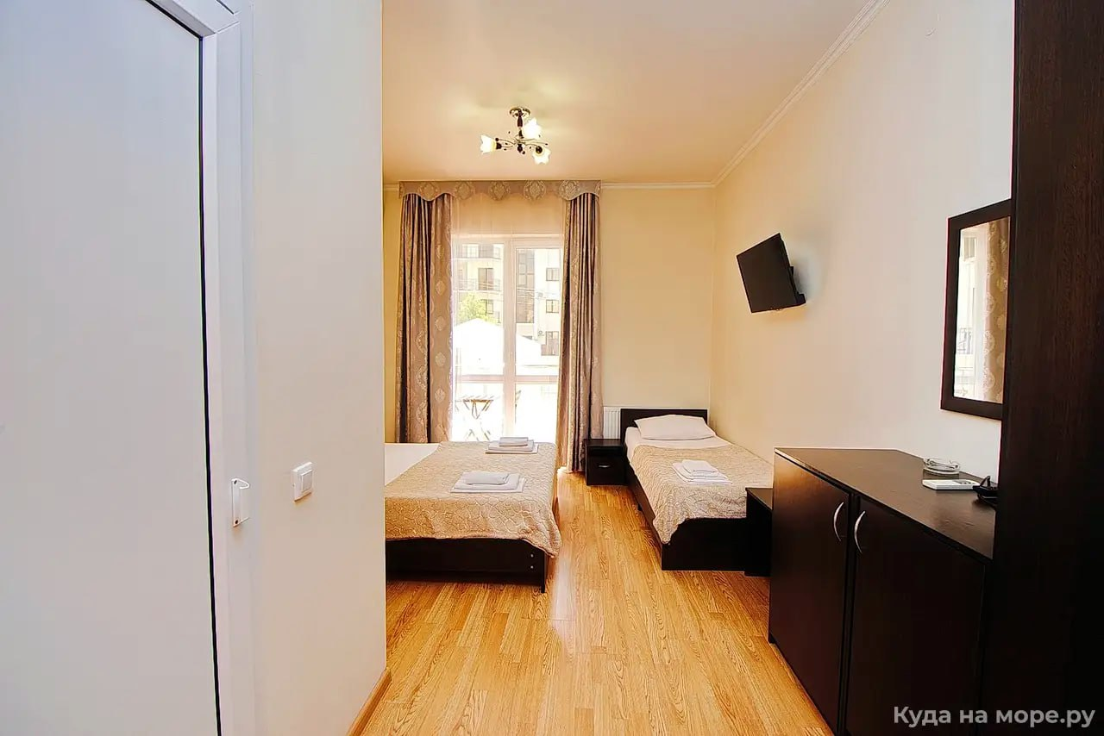

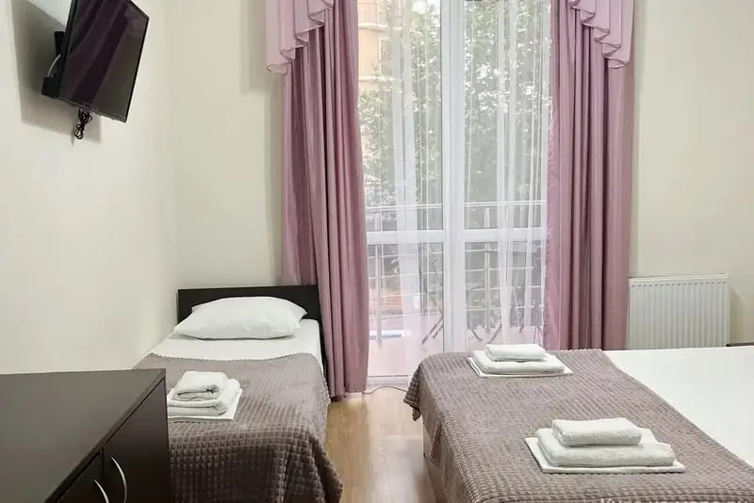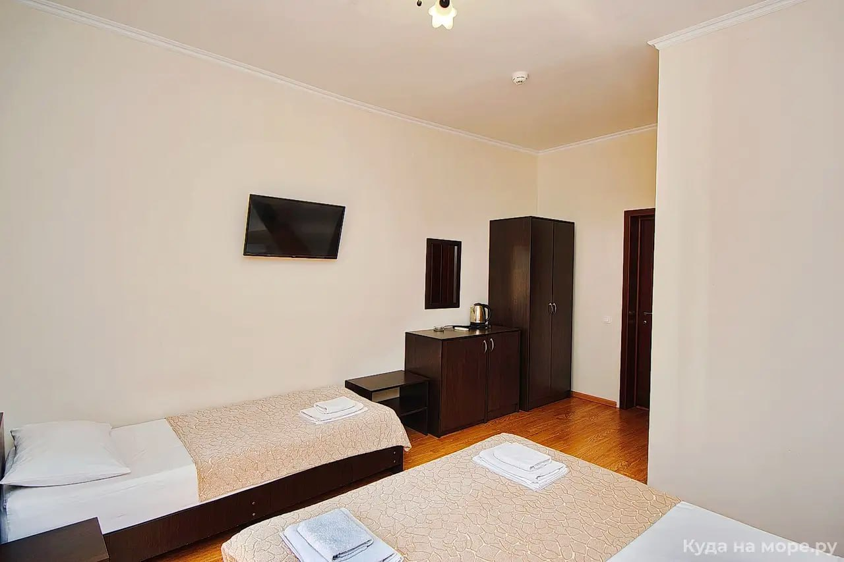

4-х местный “стандарт”
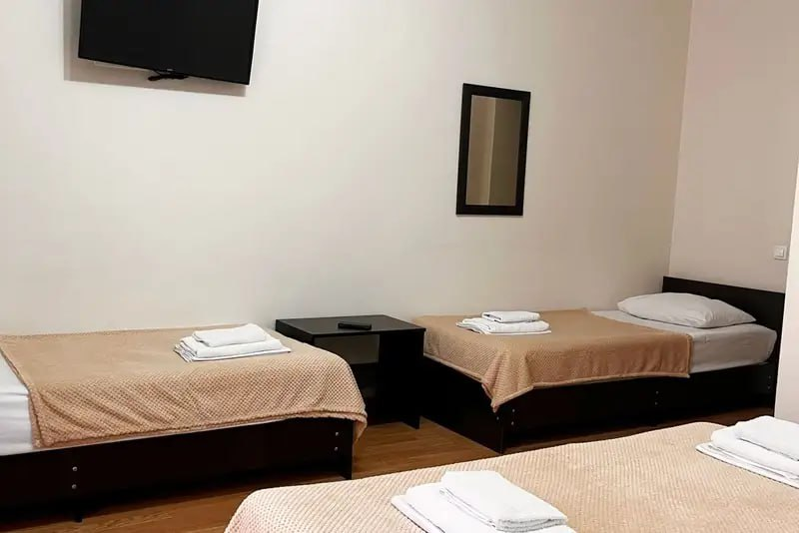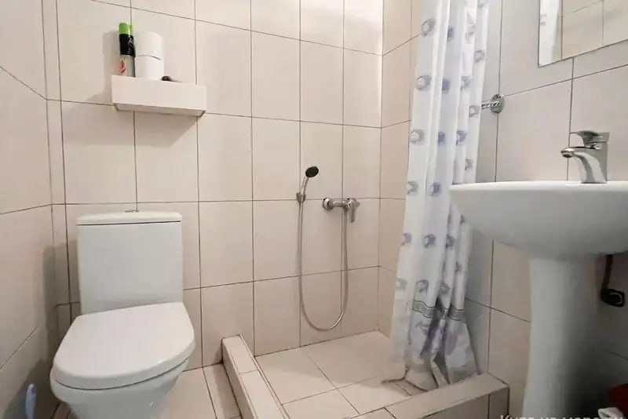
2х/3х местные стандарты

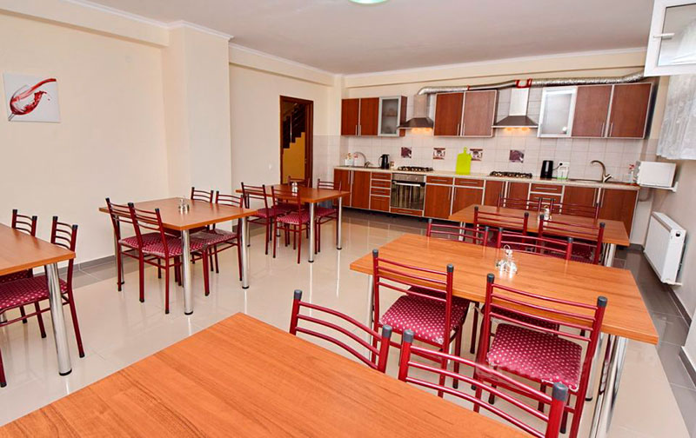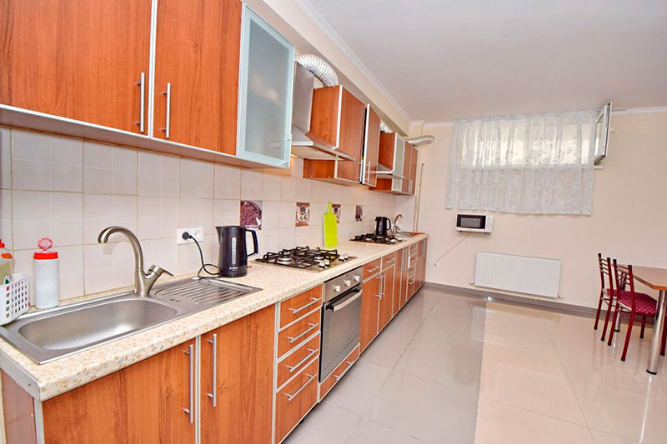
Оборудованная кухня для самостоятельного приготовления пищи

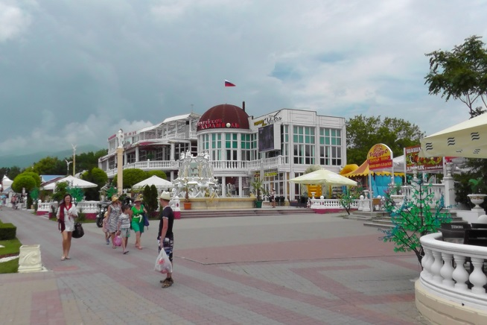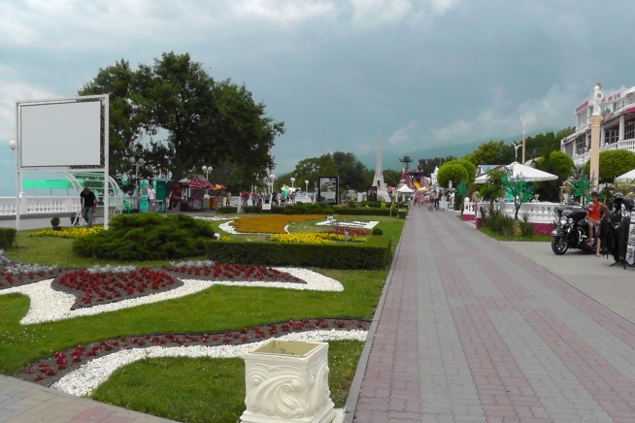
Набережная Кабардинки
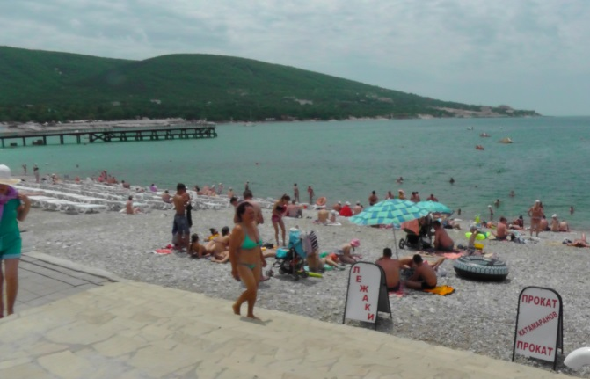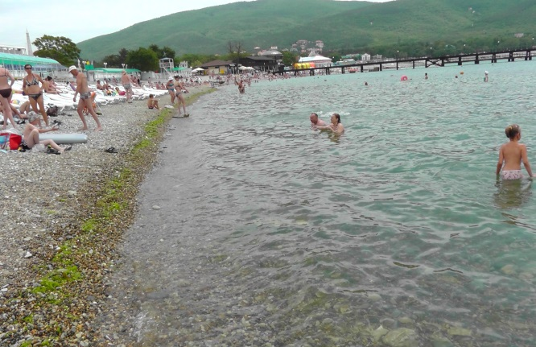
Галечный пляж

